到云

**移动端APP产品需求说明书**

作 者： 方耿超、刘浩、吴海杰、王锦扬

完成日期：

签 收 人：

签收日期：

修改情况记录：

|  |  |  |  |  |
| --- | --- | --- | --- | --- |
| 版本号 | 修改批准人 | 修改人 | 安装日期 | 签收人 |
| V1.0 |  |  |  |  |
| V2.0 |  |  |  |  |
|  |  |  |  |  |

目录

**1 引言** 3

**1.1 目的** 3

**1.2 背景** 3

**1.3 定义** 3

**2 产品概述** 4

**2.1 产品描述** 4

**2.2 产品结构图** 4

**2.3 产品全局结构图** 5

**2.4 用户** 5

**2.5 业务流程** 6

**1 引言**

**1.1 目的**

本需求文档的目的是说明学生签到系统在学生端、教师端、管理员端上运行的性能要求及要实现的功能，为进一步的产品设计与实现打下基础。本文档以文档的形式将用户对系统的需求初步固定下来，是与用户沟通的成果，也供用户验收项目是参考。本文档预期读者为：用户、项目管理人员、软件设计人员、编程人员、测试人员等项目相关人员。

**1.2 背景**

软件/产品名称：到云

提出者：池老师

开发者：方耿超、刘浩、吴海杰、王锦扬

用户：各大高校的老师与学生

**1.3 定义**

终端：表示最终使用本产品的机器，例如手机，平板电脑。

身份认证：验证该用户的身份（学生、老师、管理员）

签到码：老师发布的签到数字码或者二维码。

我的签到：签到历史（课程、时间、课任老师）

我的课程：教师端为教课课程，学生端为课程表。

课堂考勤：教师端发布考勤信息。

**2 产品概述**

**2.1 产品描述**

应用目标：针对高校教学中，人数多造成的签到耗费时间、线上作业没有合适的上交途径等问题，本产品致力于解决此类问题，提高高校课堂教学效率。

范围：该产品主要针对课堂签到、作业的发布与收集以及一切课堂圈内的讨论，不牵涉教学的具体内容。

开发背景：开发此产品主要是为了一个完成作业，一个是为了锻炼团队成员的文档写作能力和开发能力。

**2.2 产品结构图**

产品结构图如下图所示：

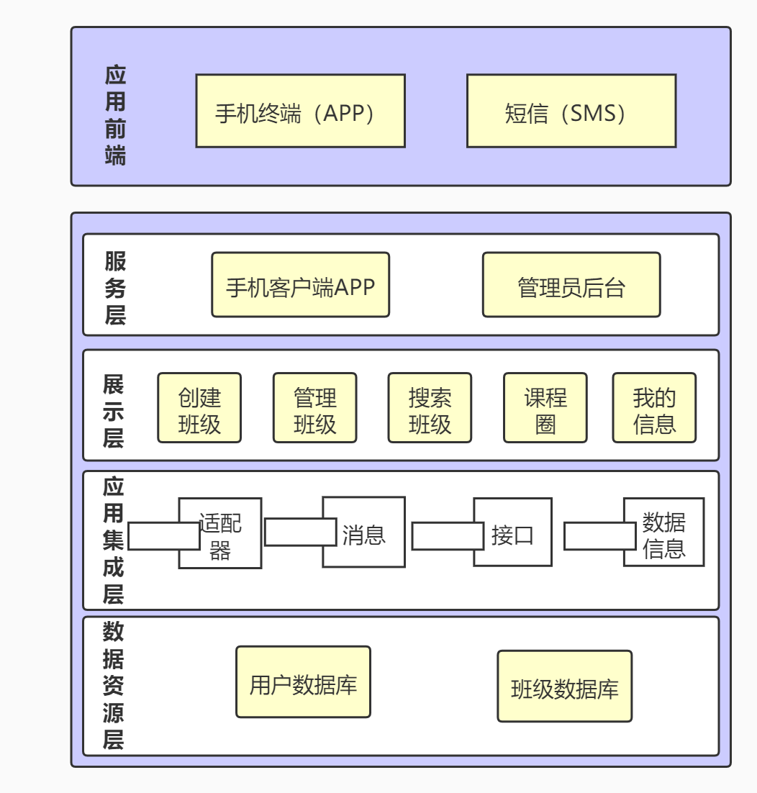

其中，包括以下几个结构：

应用前端：手机终端（APP）、短信（SMS）

服务层：手机客户端APP、管理员后台

展示层：创建班级、管理班级、搜索班级、课程圈、我的信息

应用集成层：适配器、消息、接口、数据信息

数据资源层：用户数据库、班级数据库

**2.3 产品信息结构图**

产品信息结构图如下：

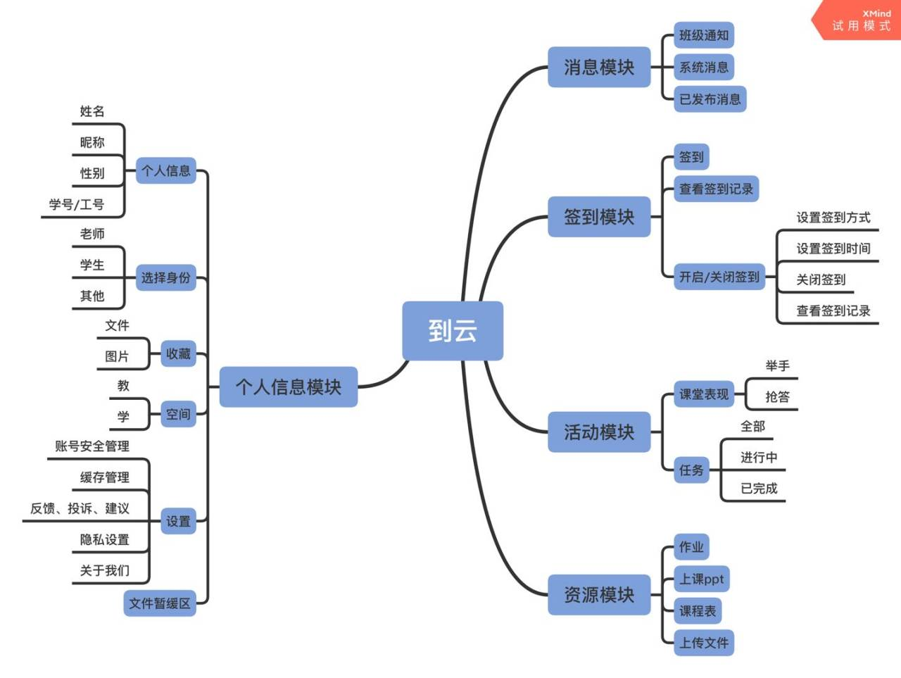

**2.4 用户**

本产品用户包括高校老师以及学生两类，其主要特点如下两部分用例图所示：

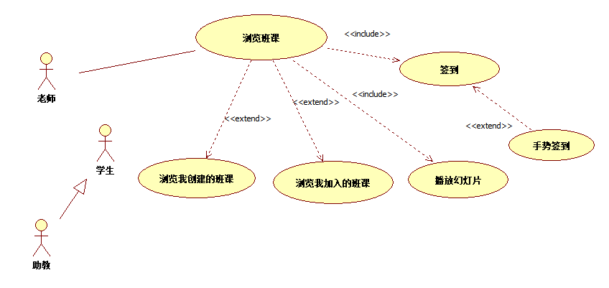

**2.5 全局业务流程**

其中全局流程图如下图所示：

